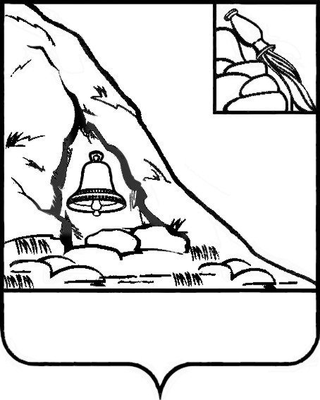

**АДМИНИСТРАЦИЯ**

**ПОДГОРЕНСКОГО МУНИЦИПАЛЬНОГО РАЙОНА**

**ВОРОНЕЖСКОЙ ОБЛАСТИ**

**ПОСТАНОВЛЕНИЕ**

от 15 декабря 2023 года № 629

**пгт. Подгоренский**

**Об утверждении Порядка организации и проведения процедуры оценки регулирующего воздействия проектов муниципальных нормативных правовых актов и экспертизы муниципальных нормативных правовых актов администрации Подгоренского муниципального района Воронежской области**

В соответствии с Федеральным законом Российской Федерации от 06.10.2003г. № 131 - ФЗ «Об общих принципах организации местного самоуправления в Российской Федерации», Законом Воронежской области от 04.08.2014 г. № 112 - ОЗ «Об оценке регулирующего воздействия проектов муниципальных нормативных правовых актов и экспертизе муниципальных нормативных правовых актов в Воронежской области» администрация Подгоренского муниципального района **п о с т а н о в л я е т**:

1. Утвердить Порядок организации и проведения процедуры оценки регулирующего воздействия проектов муниципальных нормативных правовых актов и экспертизы муниципальных нормативных правовых актов администрации Подгоренского муниципального района Воронежской области, согласно приложению к настоящему постановлению.
2. Определить уполномоченным органом в области проведения оценки регулирующего воздействия проектов муниципальных нормативных правовых актов и экспертизы муниципальных нормативных правовых актов администрации Подгоренского муниципального района Воронежской области, выполняющим функции нормативно - правового, информационного и методического обеспечения оценки регулирующего воздействия и экспертизы - отдел экономического развития админисмтрации Подгоренского муниципального района Воронежской области.
3. Структурным подразделениям администрации Подгоренского муниципального района руководствоваться данным Порядком при организации и проведении процедуры оценки регулирующего воздействия проектов муниципальных нормативных правовых актов и экспертизы муниципальных нормативных правовых актов.

4. Постановление администрации Подгоренского муниципального района от 05.09.2022 г. № 294 «Об утверждении Порядка организации и проведения процедуры оценки регулирующего воздействия проектов муниципальных правовых актов и экспертизы муниципальных нормативных правовых актов администрации Подгоренского муниципального района Воронежской области» признать утратившим силу.

5. Настоящее постановление подлежит опубликованию в печатном средстве массовой информации органов местного самоуправления Подгоренского муниципального района Воронежской области «Подгоренский муниципальный вестник» и размещению на официальном сайте администрации Подгоренского муниципального района в информационно - телекоммуникационной сети «Интернет».

6. Контроль за исполнением настоящего постановления оставляю за собой.

Глава Подгоренского

муниципального района М.Ю. Данилов

Подготовила:

Старший инспектор отдела экономического

развития района А.Н. Барвенко

Визирование:

Руководитель аппарата И.С. Супрунов

Начальник отдела экономического развития Е.А. Прохоренко

Начальник отдела имущественно-

земельных отношений и экологии М.В. Иванова

Начальник отдела градостроительства,

энергоснабжения и отраслевого взаимодействия А.В. Беликов

Начальник юридического отдела Н.А. Подольхова